Bài 13: MCSA 2012 – FILE SERVER RESOURCE MANAGEMENT (FSRM) – quản lý ổ đĩa mạng
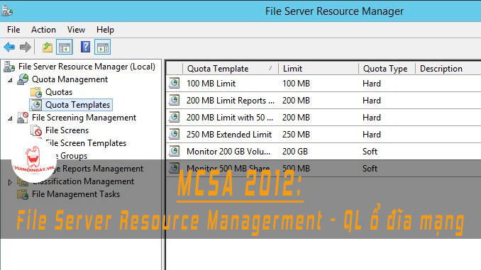

Trong bài học trước, chúng ta đã biết về DFS – là giải pháp giúp lưu trữ giữ liệu trên mạng tốt hơn, vừa có khả năng backup, vừa có khả năng cân bằng tải giúp tối ưu hiệu năng truy xuất. Trong bài học ngày hôm nay về MCSA 2012, chúng ta sẽ đến với FILE SERVER RESOURCE MANAGEMENT (FSRM) – hệ thống quản lý ổ đĩa mạng trong hệ sinh thái Microsoft Windows Server

FILE SERVER RESOURCE MANAGEMENT (FSRM)
Giới thiệu FSRM
Đây là một dịch vụ của Windows Server 2012 giúp
- Hạn chế dung lượng đĩa cho folder
- Hạn chế loại file lưu trữ trên folder

1. CÁC BƯỚC TRIỂN KHAI FSRM
Bước 1: Cài FSRM
Server manager → add role → server role → file and store → file and iscsi → file server resource manager
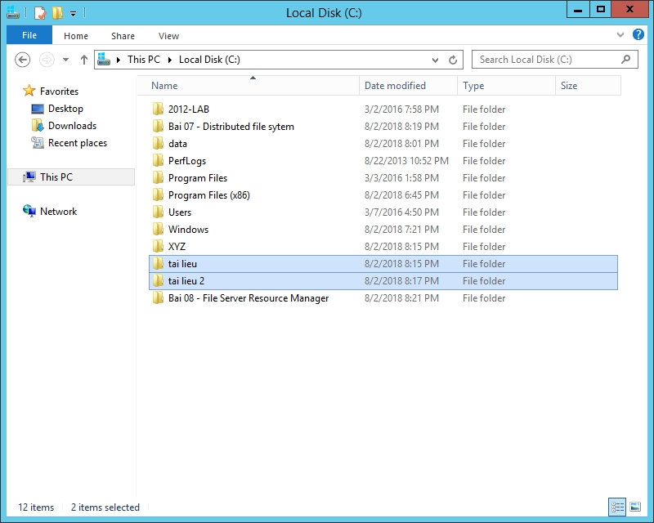

Tạo 2 thư mục lưu trữ tài liệu
Tiến hành cài đặt dịch vụ FILE SERVER RESOURCE MANAGEMENT (FSRM)
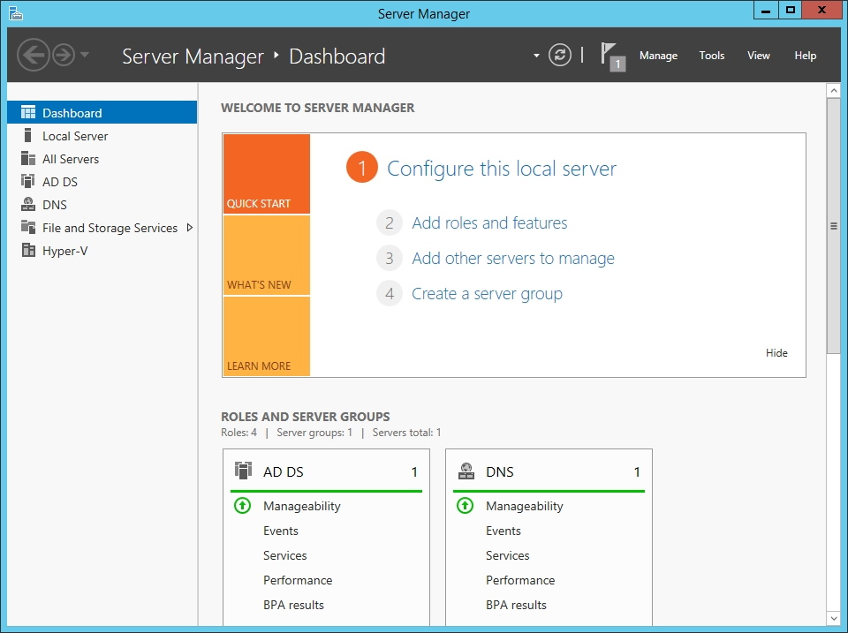
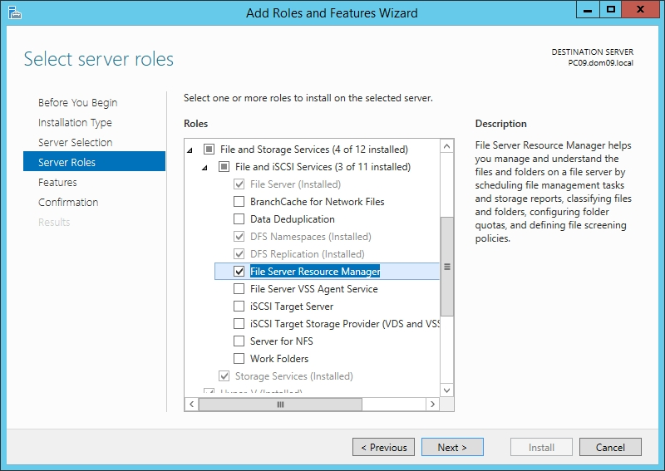

Bước 2: cấu hình
Server manager → tool → FSRM → quota management → quota → create new quota → enter
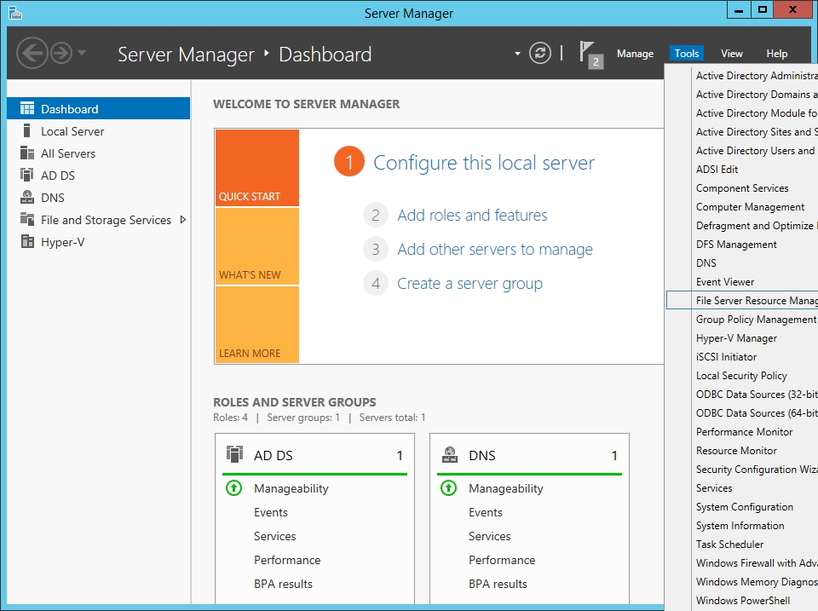

Cửa sổ quản lý FILE SERVER RESOURCE MANAGEMENT (FSRM)
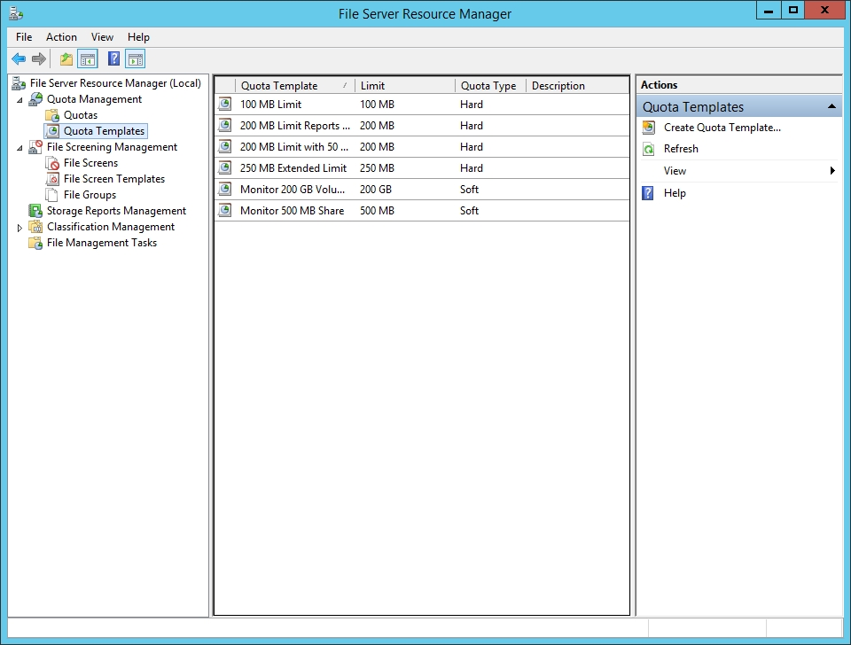

Tạo mới một phân vùng dữ liệu
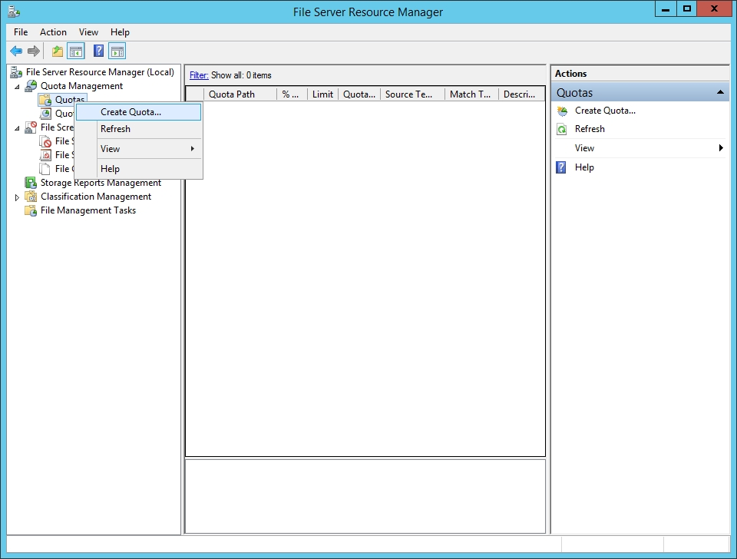

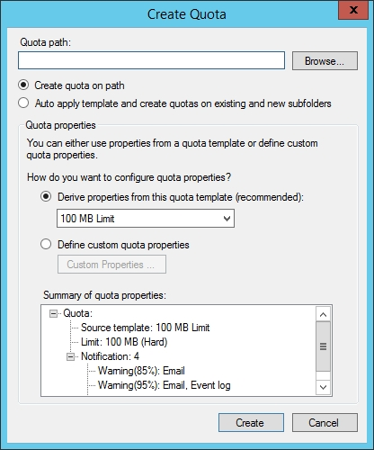

Chọn đường dẫn thư mục lưu trữ
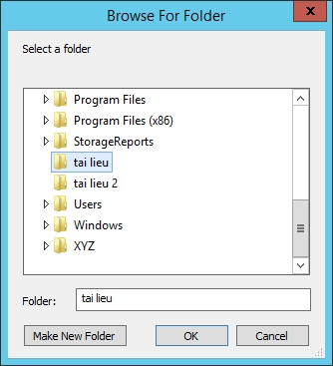

Thiết lập kích thước thư muc chia sẻ
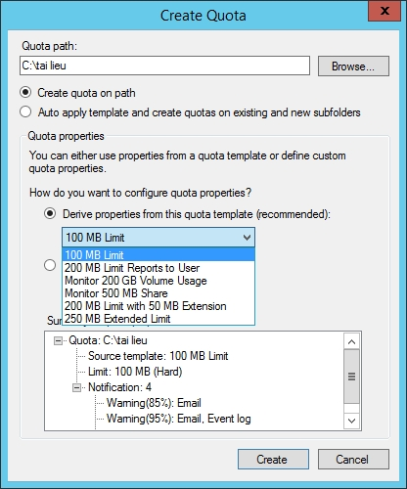

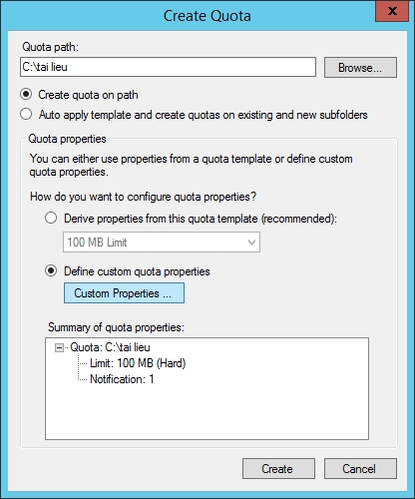

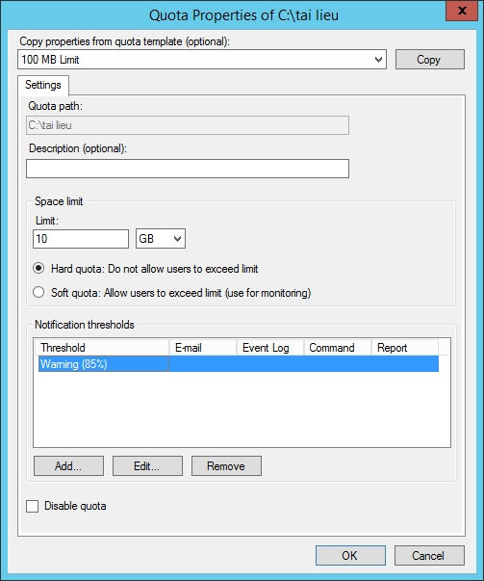
Thiết lập mức cảnh báo khi sử dụng gần hết dung lượng thư mục

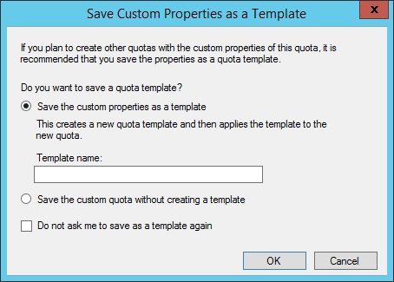

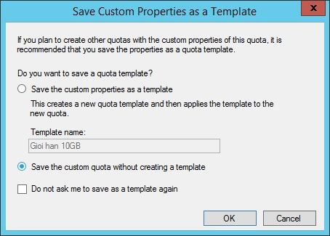

2. Giới hạn loại file được phép lưu trữ
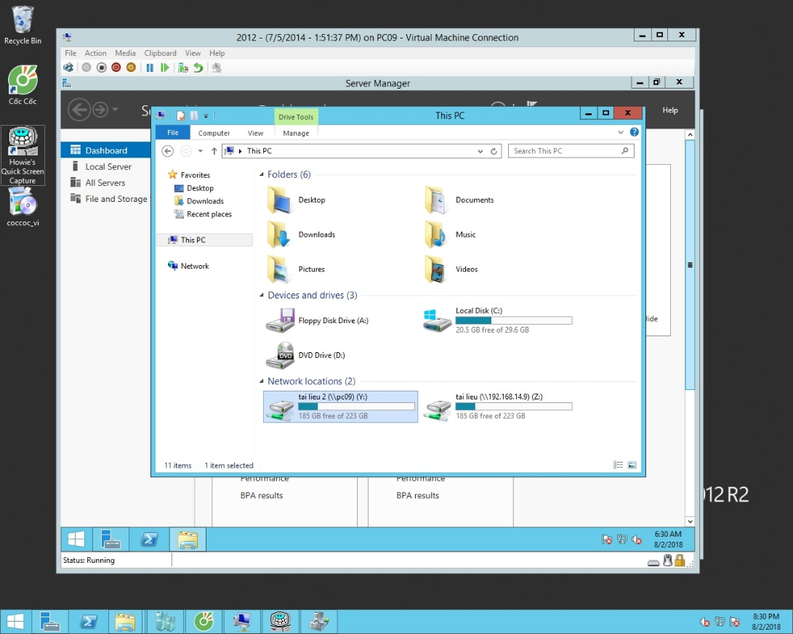

Mở lại trình quản lý FILE SERVER RESOURCE MANAGEMENT (FSRM)
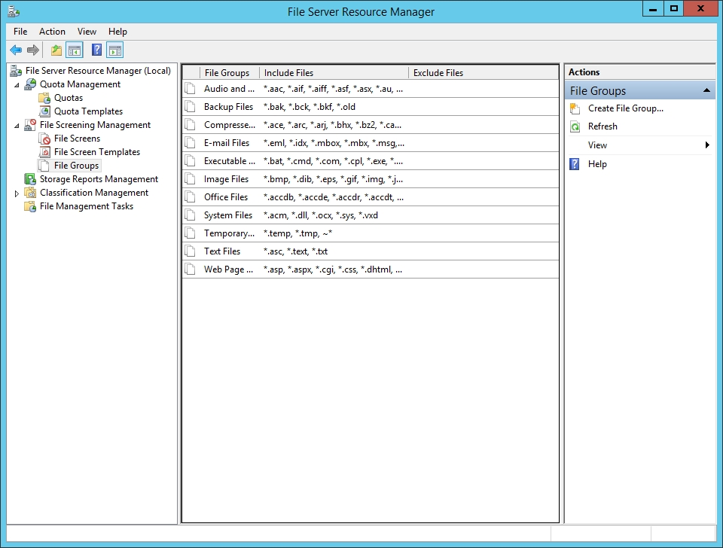

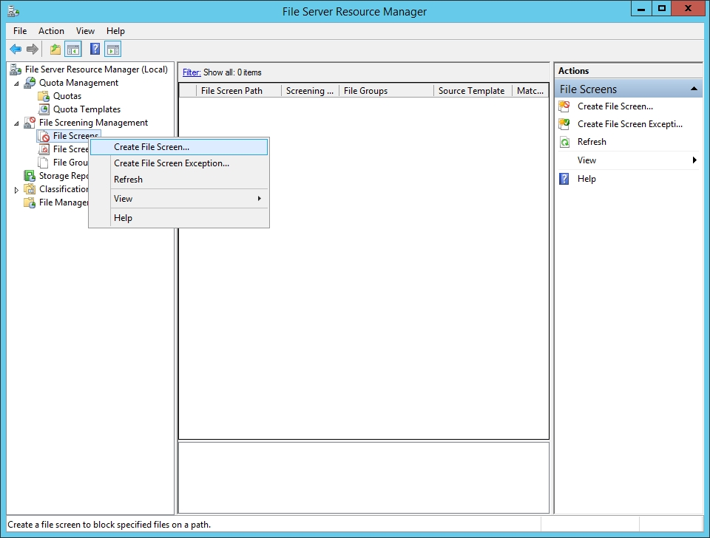

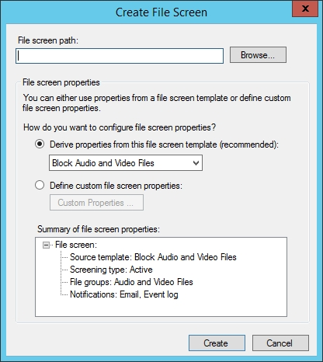

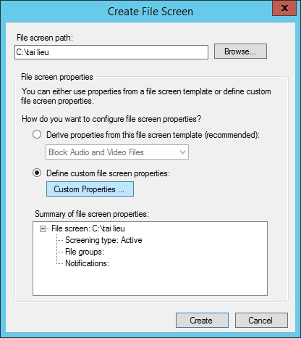

Chọn định dạng file được phép lưu trữ trên ổ đĩa.
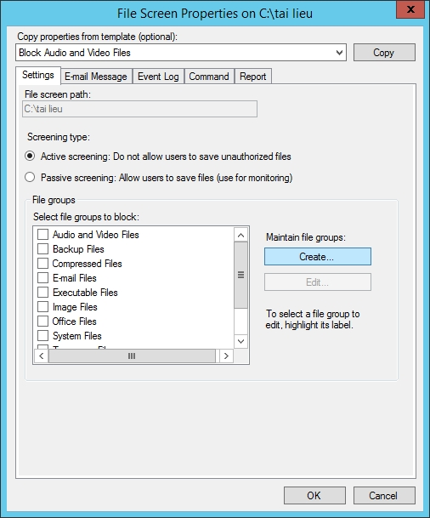

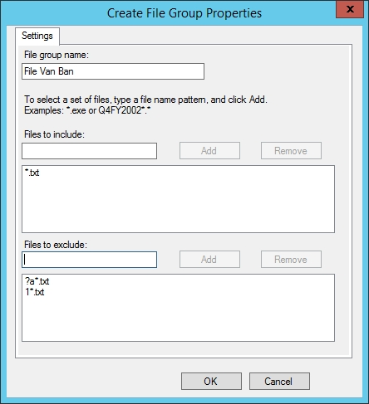

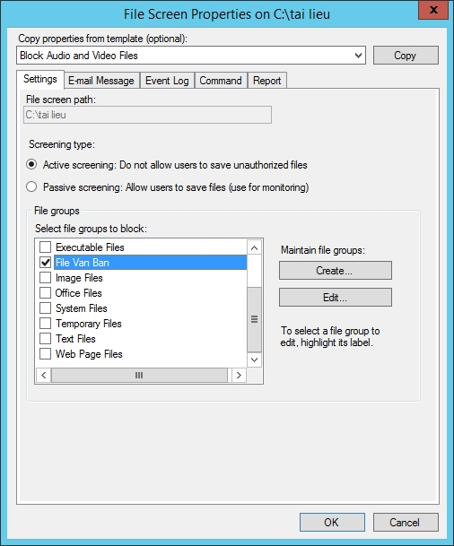

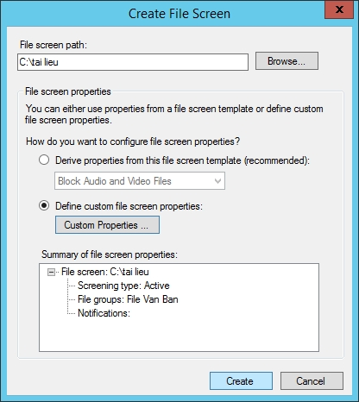

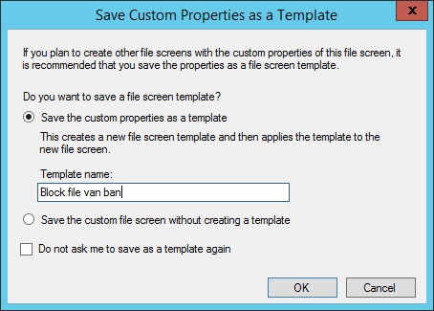

Thực hiện test thử trên máy client.
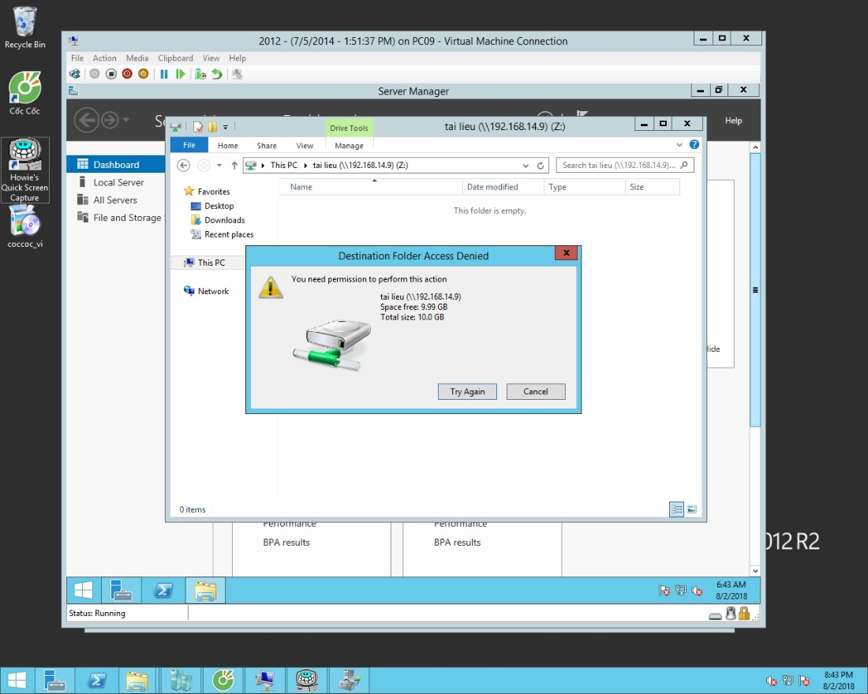

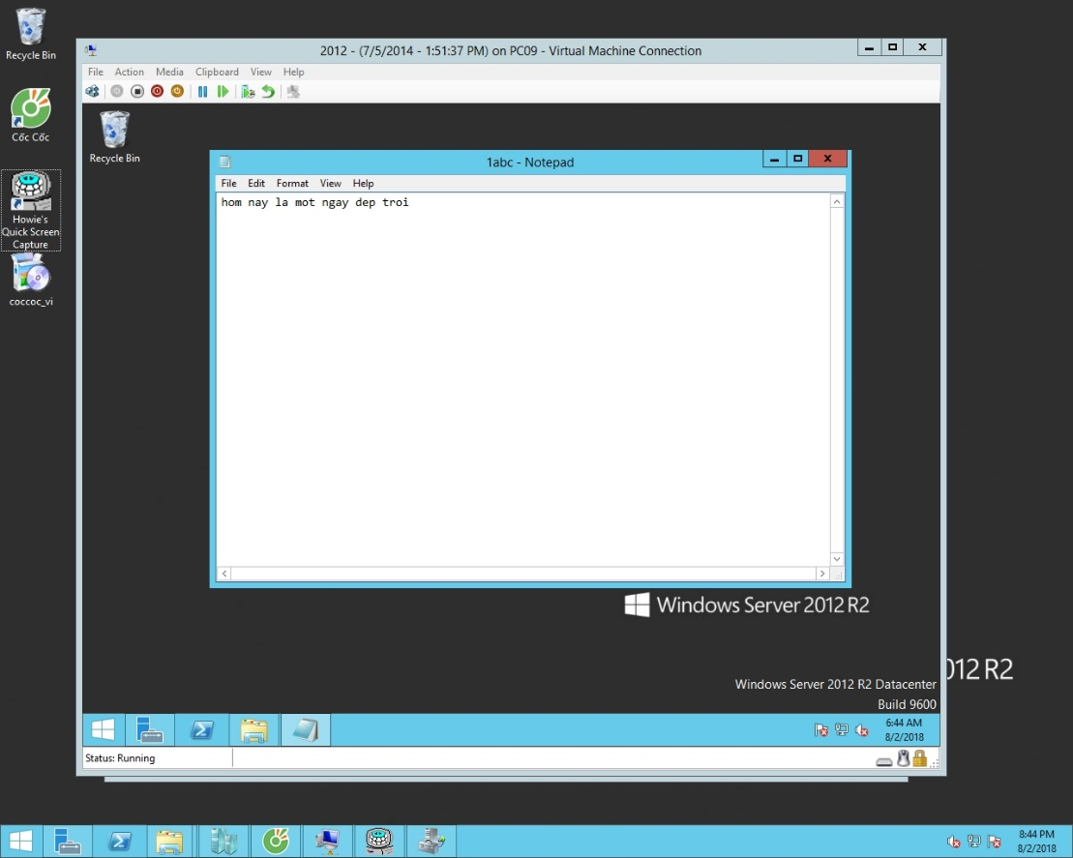

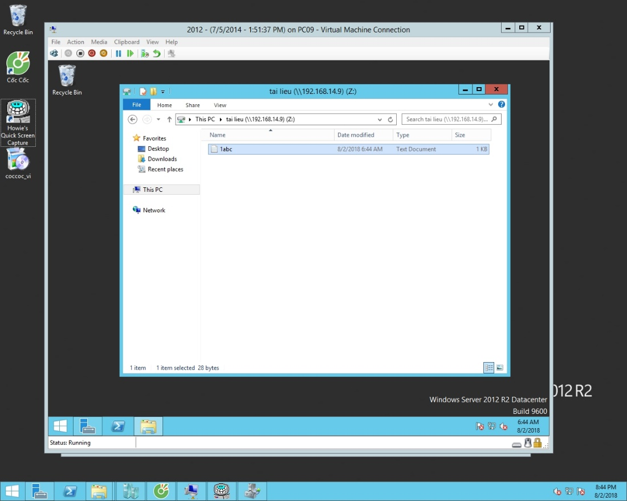

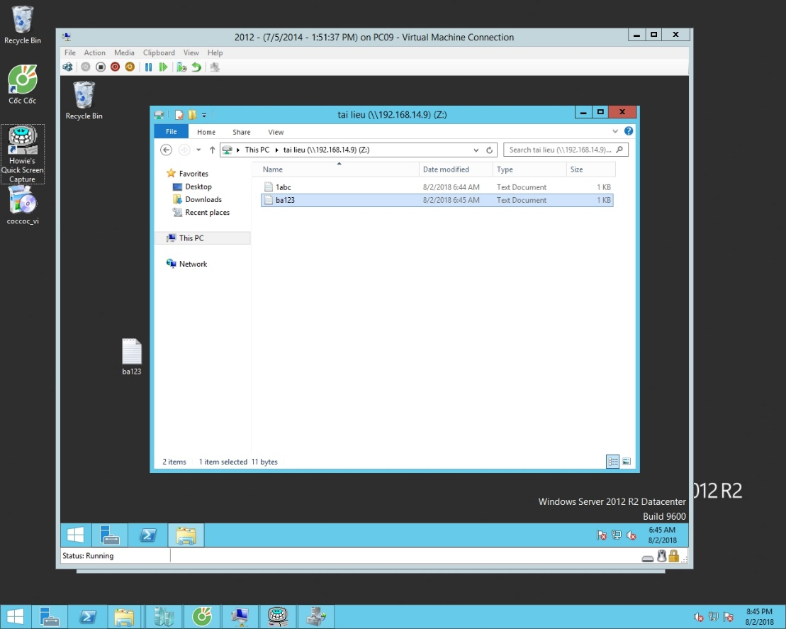

Bài tập: thực hiện cấm thử file word và file pdf
